**102學年度教育部九年一貫課程推動工作**

**課程與教學輔導組－綜合活動學習領域輔導群**

**「跨縣市社群工作坊」實施計畫**

壹、依據：102學年度九年一貫課程推動工作「課程與教學輔導組」綜合活動學習領域輔導群實施計畫。

貳、目的：

* 1. 精進本領域教學方法，研發有效教學策略、多元評量教學示例，促進教學專業成長。
  2. 協助各區域縣市輔導員精進成長，達成區域聯盟的目標。

參、辦理單位：

一、主辦單位：教育部。

二、承辦單位：九年一貫課程與教學輔導組綜合活動學習領域輔導群。

肆、參加人員: (請縣市教育局處核予出席人員公假派代出席)

一、各縣市綜合活動輔導團輔導員。

二、教育部綜合活動學習領域輔導群成員。

三、對綜合活動領域的課程發展或研究等有興趣的老師。

伍、實施方式：

1. 辦理方式：配合十二年國教，規劃有效教學講座與案例實作，讓教師更能瞭解本領域常用的教學和評量方式，並藉此進行各縣市成果交流。
2. 辦理日期及參加縣市：

|  |  |  |
| --- | --- | --- |
| 場次 | 日期 | 參加縣市（縣市輔導員可跨區參加） |
| 北一、二區 | 102年11月21日（四）  103年03月20日（四） | 臺北市、基隆市、宜蘭縣、花蓮縣、連江縣  新北市、桃園縣、新竹市、新竹縣、金門縣 |
| 中區 | 103年01月22日（三）  (暫定)  103年03月21日（五） | 苗栗縣、臺中市、南投縣、彰化縣 |
| 南一、二區 | 103年01月23日（四）  (暫定)  103年03月28日（五） | 雲林縣、嘉義市、嘉義縣、臺南市  高雄市、屏東縣、臺東縣、澎湖縣 |

1. 辦理地點：

北區：台北市立麗山國民中學活動中心二樓會議室

　　　(詳細交通資訊請見第捌點)

中區：國立臺中教育大學

南區：國立高雄師範大學

1. 辦理內容：

|  |  |  |  |  |  |
| --- | --- | --- | --- | --- | --- |
| 場次 | 日期(暫定) | 國小組 | | 國中組 | |
| 專題研討 | 講座 | 專題研討 | 講座 |
| 北一、二區 | 102年  11月21日（四） | 有效教學-創造力在綜合活動領域的運用 | 陳學志教授 | 有效教學-創造力在綜合活動領域的運用 | 陳學志教授 |
| 103年  03月20日（四） | 有效教學實作發表 | 代聘 | 有效教學實作發表 | 代聘 |
| 中區 | 103年01月22日（三）(暫定) | 有效教學-  創造力思考在綜合活動 | 代聘 | 有效教學-  引導教學在綜合活動 | 代聘 |
| 103年  03月21日（五） | 有效教學實作發表 | 代聘 | 有效教學實作發表 | 代聘 |
| 南一、二區 | 103年01月23日（四）(暫定) | 有效教學-  引導教學在綜合活動 | 代聘 | 有效教學-  創造力思考在綜合活動 | 代聘 |
| 103年  03月28日（五） | 有效教學實作發表 | 代聘 | 有效教學實作發表 | 代聘 |

陸、實施流程：

|  |  |  |
| --- | --- | --- |
| 時間 | 內容 | 主講人/負責人 |
| 09：00-09：30 | 報到 | 各區聯絡人 |
| 09：30-10：00 | 相見歡（暖身） | 各區主講教授/中央團教師 |
| 10：00-12：00 | 專題研討 | 各區主講教授 |
| 12：00-13：00 | 用餐與休息 | 各區聯絡人 |
| 13：00-14：00 | 實作與練習 | 各區主講教授 |
| 14：00-16：00 | 分組演練教學法 | 各區主講教授 |
| 16：00-16：20 | 綜合座談(此部分可以彈性調整) | 各區主講教授/中央團教師 |

柒、經費來源：執行本計畫之輔導群委員（常務委員及諮詢委員），由所屬縣市政府與學校給予公差假前往，所需差旅費、鐘點費與輔導費由課程與教學輔導群核實撥付。

捌、臺北市立麗山國民中學詳細交通資訊：

地址：台北市內湖區內湖路一段629巷42號

搭乘捷運者：捷運文湖線港墘站1號出口步行1分鐘到校，自台北車站轉捷運到校含轉車約三十分鐘。

　　自行開車者：請從堤頂交流道下，由堤頂大道轉港墘路，直走到港富立體停車場，可停車。或在港富停車場路口左轉，約1分鐘到校。校內停車位有限，請多利用公共停車場。

　　學校位置：

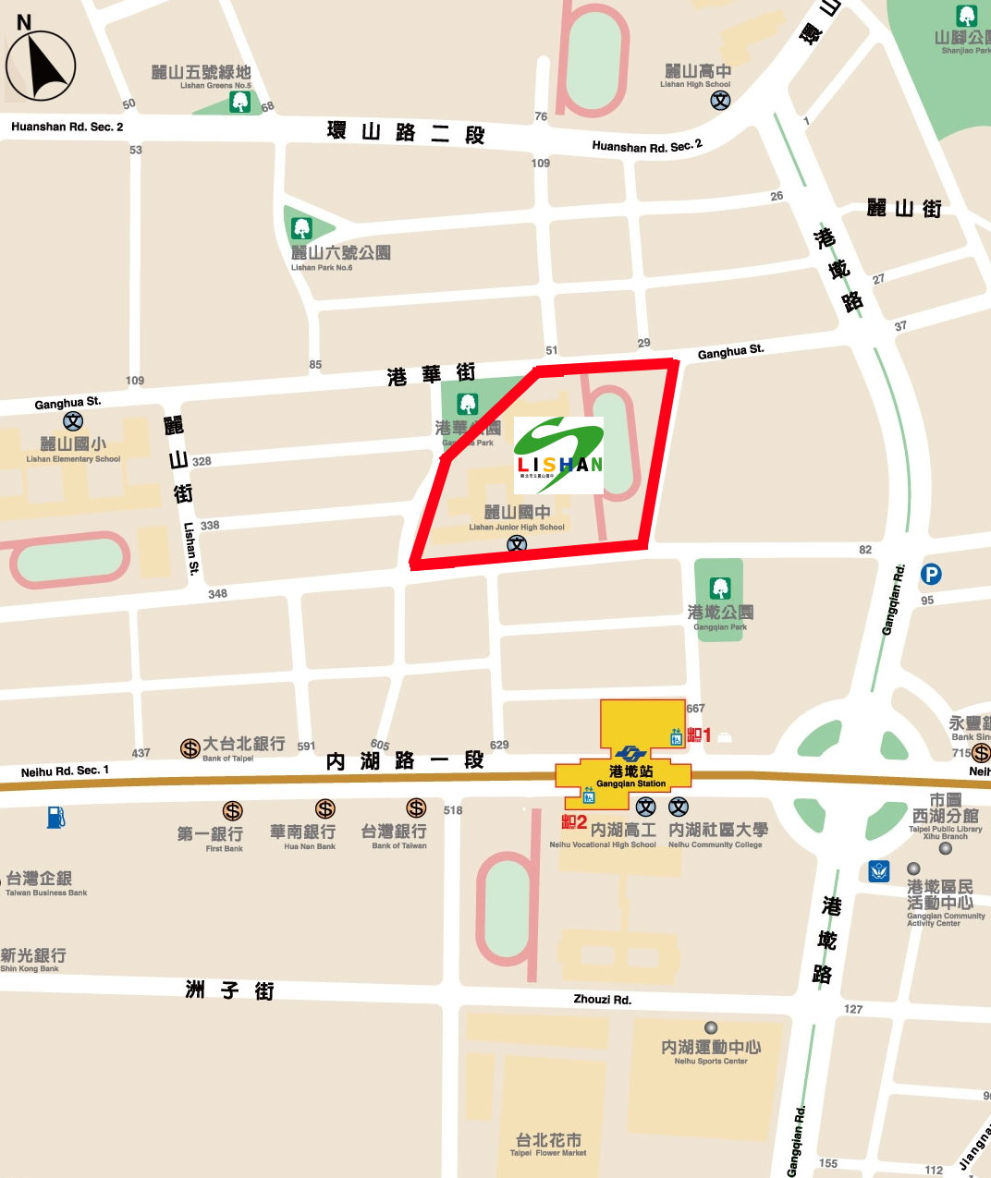

玖、本計畫奉教育部核定後實施，修正亦同。